州表現計畫（SPP）

概況介紹

指標B6: 學齡前兒童環境

俄勒岡州表現計畫
根據2004年《殘疾人教育法》(IDEA)，俄勒岡州教育部(ODE)必須向特殊教育方案辦公室(OSEP)提交一份為期六年的州表現計畫(SPP)。OSEP制定了主要的業績衡量標準，稱為指標，以衡量各項遵守情況和結果。OSEP為合規指標設定目標，ODE為結果指標設定目標。SPP必須包括每個結果指標的相應目標。ODE每年在年度執行情況報告(APR)中報告在實現這些指標方面取得的進展。ODE必須每六年審查一次成果目標，並讓主要合作夥伴參與制定新的目標。請參閱ODE州特殊教育績效計畫和年度報告網頁，獲取更多資訊並註冊公共回饋會議。您也可以通過以下方式，在不參加會議的情況下提供回饋：調查連結。

指標會衡量什麼，為什麼重要？
指標B6通過測量學前環境，在限制最少的環境（LRE）中解決免費適當的公共教育（FAPE）：3至5歲接受以下個別教育計畫(IEP)的兒童的百分比：
- A.正規幼兒方案和接受正規幼兒方案中的大多數特殊教育和相關服務。
- B.單獨的特殊教育班、單獨的學校或住宿設施。
- C.在家中接受特殊教育和相關服務。（這是一個新的目標領域，2020年是基線年。）
IDEA的主要原則之一是提供在限制最少的環境（LRE）中接受免費適當的公共教育（FAPE）的權利。三十多年的研究表明，當殘疾兒童與同齡同學在限制最少的環境中接受教育時，他們的學習、行為、社會和健康結果會得到改善，這種影響會持續一生。專案可以通過與早期護理和教育提供者合作，共同確保大部分服務和支援在常規的早期兒童計畫中提供。這能夠保證兒童和家庭從小就建立關係，並在社區中建立強烈的歸屬感。

資料來源是什麼？
使用EDFacts檔規範FS089中的定義，與根據IDEA第618節向部門報告時使用的資料相同。

是否需要為該指標設置或重置基本線？
是的，鑒於資料收集中歷來包括學生的變化（直到2019年，資料收集中包括幼稚園學生），必須為目標領域a和B制定新的基線。新的基線反映了在上述一系列安置方案中接受幼兒特殊教育服務的學齡前兒童（3-5歲）的人數。此外，目的地區域C為2020年新設，2020年將為基準年。

俄勒岡州隨著時間的推移表現如何？
- 正規幼兒方案和接受正規幼兒方案中的大多數特殊教育和相關服務。
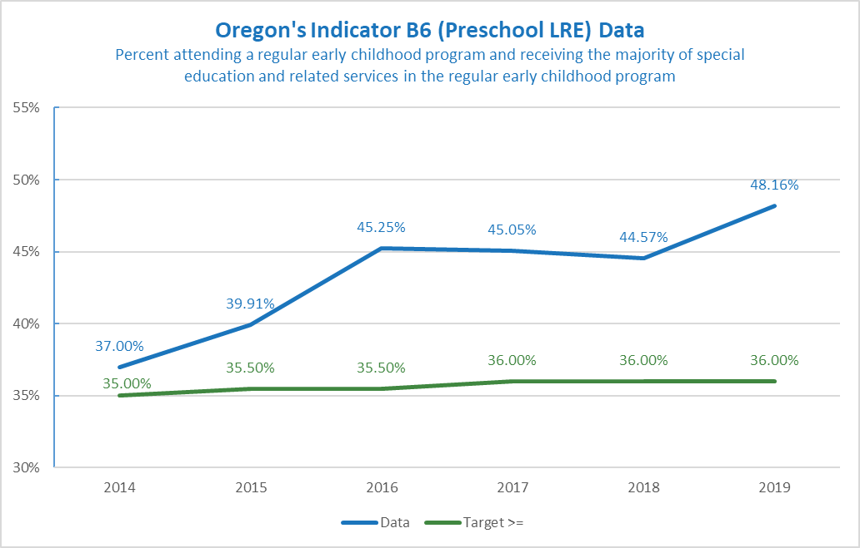
FFY | 2011 | 2014 | 2015 | 2016 | 2017 | 2018 | 2019
目標≥. | 基線 | 35.00% | 35.50% | 35.50% | 36.00% | 36.00% | 36.00%
日期 | 32.70% | 37.00% | 39.91% | 45.25% | 45.05% | 44.57% | 48.16%
- 參加單獨的特殊教育班、單獨的學校或住宿設施的百分比。
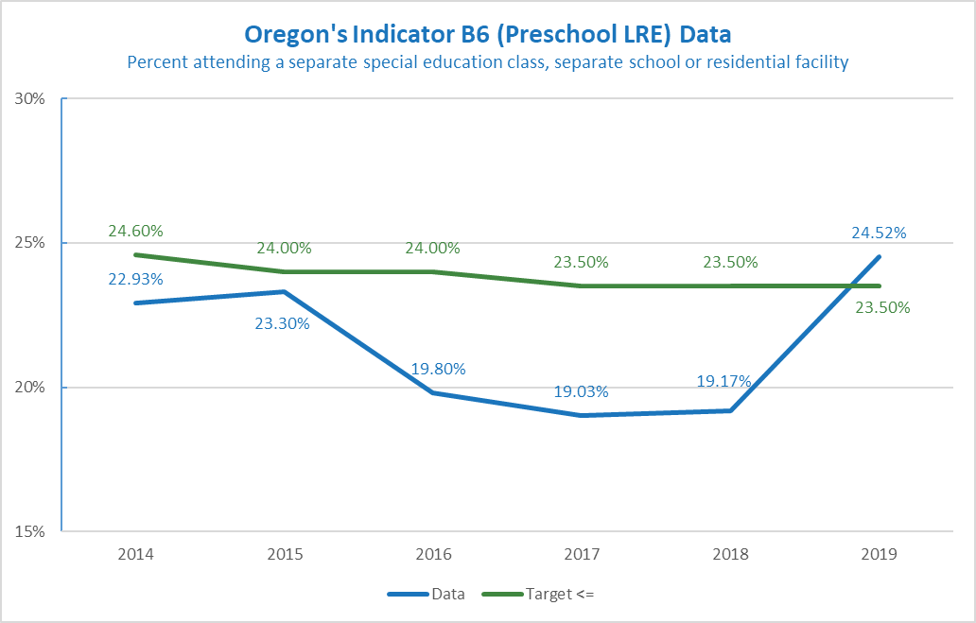
FFY | 2011 | 2014 | 2015 | 2016 | 2017 | 2018 | 2019
目標≥. | 基線 | 24.60% | 24.00% | 24.00% | 23.50% | 23.50% | 23.50%
日期 | 25.56% | 22.93% | 23.30% | 19.80% | 19.03% | 19.17% | 24.52%

新的目標是什麼？
在我們收到合作夥伴的來信之前，ODE不會設定新的目標。有幾種方法可以設定新的目標。可以根據最終資料設定百分比增長，或者檢查一段時間的趨勢，並根據趨勢做出預測。關於設置目標的一些有用資訊：
- 目標旨在支援改善兒童和家庭的成果和結果。這些目標應該觸手可及，但仍顯示出增長趨勢。
- 改變需要時間。在創建目標時，可以牢記這一觀念。例如，目標可能連續幾年保持不變，然後在最終目標年(FFY2025)略有改善。或者每年略有增加。
- 該指標的目標是達到或高於A區的目標，達到或低於B區和C區的目標。
- 目前，在家庭中提供特殊教育服務的比例為10.25%。 未來的目標應在這一水準或以下。
- 這一指標受到新冠肺炎限制的影響，在過去的一年裡，社區的安置人數減少，其他網站的安置人數增加。
示例A
FFY | 2020 | 2021 | 2022 | 2023 | 2024 | 2025
A: 目標≥ | 基線：48.16% | 48.16% | 48.16% | 48.50% | 48.50% | 49.00%
B: 目標≤ | 基線：23.50% | 23.50% | 23.50% | 23.00% | 23.00% | 22.50%
C: 目標≤ | 基線：10.25% | 10.25% | 10.25% | 10.00% | 10.00% | 9.75%
例A顯示了逐漸增加的趨勢。
例B
FFY | 2020 | 2021 | 2022 | 2023 | 2024 | 2025
A: 目標≥. | 基線：48.16% | 48.16% | 48.00 % | 48.00% | 49.00% | 50.00%
B: 目標≤ | 基線：23.50% | 23.50% | 23.00% | 23.00% | 22.00% | 21.00%
C: 目標≤ | 基線：10.25% | 10.25% | 10.00% | 10.00% | 9.50% | 9.00%
示例B為一組更宏大的目標。
如果您需要更多資訊以便提供回饋，請聯繫Meredith Villines，郵箱meredith.villines@state.or.us。

